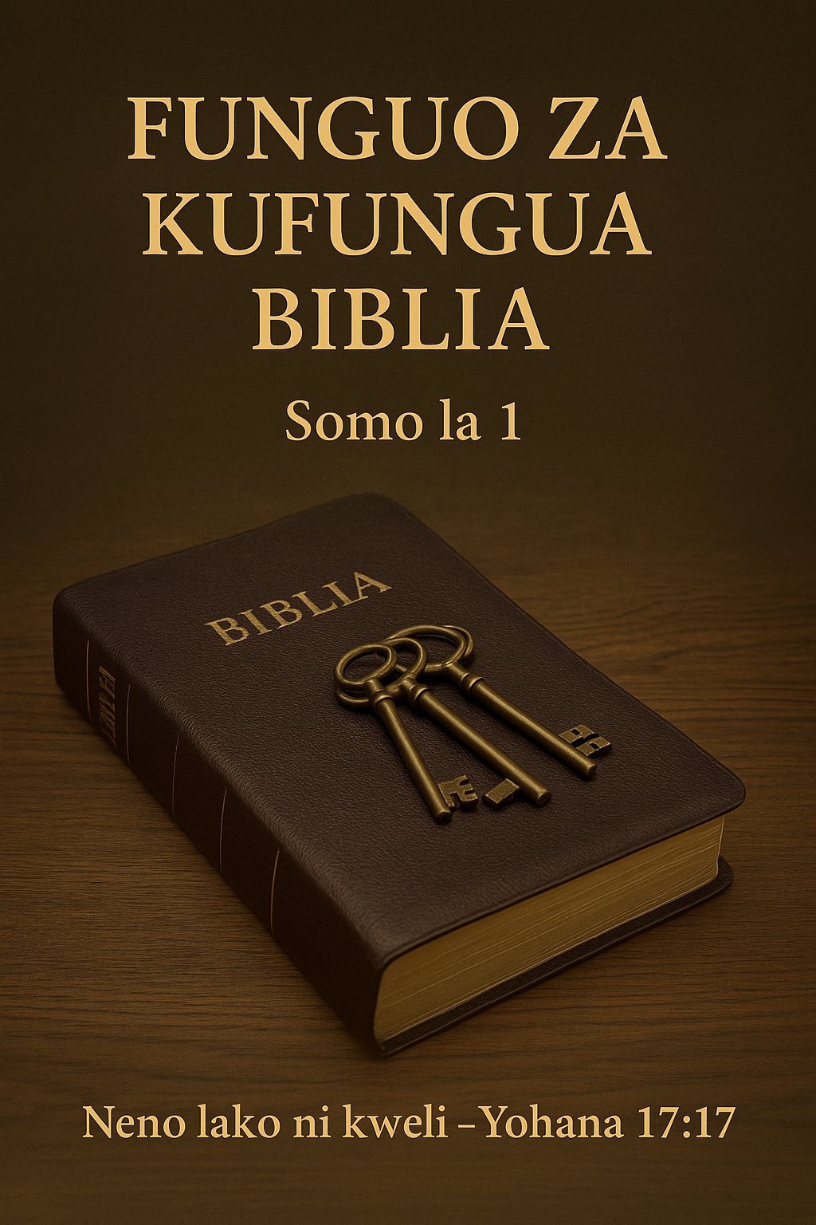
FUNGUO ZA KUFUNGUA BIBLIA

L
eo tunaangalia somo la Maandiko Matakatifu, Biblia, na jinsi ya kuisoma na kuielewa. SI kitabu rahisi kuelewa kama ambavyo wote watakubali kwa urahisi! Kwa kweli hakuna yeyote anayeweza kukiri kweli kujua na kuelewa Biblia kikamilifu!
Hebu na tuanze somo letu leo kwa kuona neno “Biblia ” linamaanisha nini? Linatokana na neno la Kigiriki biblos ambalo linamaanisha kitabu! Kitabu cha nani?-- Kitabu cha Mungu! Rahisi sana na bado ina nguvu sana! Mungu aliandika kitabu ambacho ni maneno yake kwa wanadamu wote!
Ulimwengu una vitabu vingi vinavyoitwa vitabu vitakatifu kutoka kwa miungu mbalimbali ya dini mbalimbali. Vitabu Vitakatifu vya Kihindi vinaitwa Vedas: Rig Veda, Yajur Veda, Sama Veda na Atharva Veda. Lakini Biblia katika lugha za Kihindi inaitwa Sathya Veda au “Veda ya Kweli.”
Kabla ya kuingia katika funguo za kufungua na kuelewa Biblia, hebu kwanza tujifunze mambo fulani ya hakika na maelezo kuhusu muundo wake.
Kuna migawanyiko miwili kwa Maandiko Matakatifu: Agano la Kale (kabla ya Yesu) na Agano Jipya (baada ya Yesu). Agano la Kale lina Vitabu 39 wakati Agano Jipya lina 27, jumla ya Vitabu 66. Ni Kitabu cha Vitabu!
Baadhi ya Wakristo, kama marafiki zetu wa Kikatoliki, wanafikiri kuna zaidi ya vitabu 66 vya Biblia! Badala ya kubishana ni nani aliye sahihi, na tuligeukie Neno la Mungu lenyewe kwa jibu. Katika Mambo ya Walawi 24:5-7 “mkate wa wonyesho” katika “patakatifu” pa Hema la kukutania upo katika mistari miwili ya mikate, na kila mstari ina mikate sita ya mviringo, bapa kila moja. Sita na sita vinawakilisha Vitabu 66 vya "mkate wa kiroho" kutoka kwa Mungu!
Vitabu vitano vya kwanza vya Agano la Kale vinaitwa Pentateuki na viliandikwa na Musa. Wayahudi wanaviita Torati na ni takatifu kwao kwa sababu ni Sheria kutoka kwa Mungu!
Biblia hii ilichukua miaka 1,700 isiyoaminika kuandikwa. Agano la Kale lilichukua miaka 1,600 na Agano Jipya miaka 100. Hakuna kitabu kingine katika ulimwengu huu kinachoweza kujivunia kipindi kirefu kama hicho kwa utunzi wake! Kitabu cha Ayubu kilikuwa kitabu cha kwanza kuandikwa na kitabu cha Ufunuo
kilikuwa cha mwisho kuandikwa mwaka wa 96 BK. Jumla ya waandishi arobaini walitumiwa na Mungu kama vyombo vyake kutoka asili tofauti tofauti kurekodi Neno lake:
LUKA alikuwa daktari(tabibu) ( Wakolosai 4:14)
MATHAYO alikuwa Mtoza Ushuru ( Luka 5:27,28 )
DAUDI alikuwa Mchungaji na baadaye akawa mfalme (1 Samweli 16:19)
SULEMANI alikuwa Mfalme. ( 1Wafalme 2:12 )
MUSA alikuwa na elimu ya juu na alikuwa akizoezwa kuwa Farao anayefuata wa Misri. (Kutoka 2:10)
PAULO alikuwa Farisayo. ( Matendo 23:6 )
AMOS alikuwa mchungaji maskini. ( Amosi 7:14 )
PETRO alikuwa mvuvi kama vile YOHANA pia, n.k (Mathayo 4:18-21).
Jambo la kustaajabisha zaidi na lisilosadikika kuhusu Biblia ni kwamba inapatana kabisa na haina ukinzani wowote. Hivyo tunafikia kuelewa kwamba mwandishi halisi ni Mungu mwenyewe akitumia vyombo vya kibinadamu kama tunavyosoma na kuthibitisha hili katika Biblia:
“Mungu, ambaye alisema zamani na baba zetu katika manabii kwa sehemu nyingi na kwa njia nyingi , mwisho wa siku hizi amesema na sisi katika Mwana, aliyemweka kuwa mrithi wa yote, tena kwa yeye aliufanya ulimwengu. ” ( Waebrania 1:1,2 ).
“Andiko lote ni kwa pumzi ya Mungu, na lafaa kwa mafundisho, na kwa kuwaonya watu makosa yao, na kwa kuwaongoza, na kwa kuwaadibisha katika haki” (2 Timotheo 3:16).
Miongoni mwa vitabu vingi katika ulimwengu huu Biblia ndicho kitabu kinachosomwa zaidi na hata viongozi wasio Wakristo kama Mahatma Gandhi, Jawaharlal Nehru, na Dalai Lama wakikisoma. Ukweli ni kwamba uhuru wa India ulipatikana kupitia Biblia. Mahatma Gandhi, “baba wa taifa” la India, aliathiriwa sana na Biblia. Aliguswa hasa na maneno haya: “Lakini mimi nawaambia, msishindane na mtu mwovu, lakini mtu akupigaye shavu la kuume, mgeuzie na la pili” (Mathayo 5:39).
Ikawa msingi wa "vuguvugu lisilo na vurugu" au "Harakati ya Ahimsa" ambayo kwayo India ilipata uhuru. Hata leo maneno haya yanapatikana katika nyumba ya Bunge la India, lakini ni wachache wanajua kuwa yametoka kwenye Biblia. Wote wanafikiri ni maneno ya Mahatma Gandhi.
Biblia pia ni kitabu kilichochapishwa zaidi, na ukurasa wa kwanza kuchapishwa kutoka kwa mashine ya uchapishaji ni kutoka katika Biblia katika mwaka wa 1454 BK. Sasa imechapishwa katika lugha zaidi ya elfu mbili za dunia.
Lakini pamoja na haya yote Biblia pia ni kitabu kisichoeleweka zaidi na lugha yake na ishara ambazo hazieleweki sana hata na Wakristo wengi wenyewe.
Ndiyo, Biblia ni chakula cha kiroho kutoka kwa Mungu kwa ajili ya mwanadamu kama tunavyosoma:
“Akajibu akasema, Imeandikwa, Mtu hataishi kwa mkate tu, ila kwa kila neno litokalo katika kinywa cha Mungu” (Mathayo 4:4).
“ Ili akujulishe ya kuwa mwanadamu haishi kwa mkate tu, bali huishi kwa kila neno litokalo katika kinywa cha BWANA” (Kumbukumbu la Torati 8:3).
“Maneno yako yalionekana, nami nikayala; na neno lako lilikuwa furaha kwangu na shangwe ya moyo wangu” (Yeremia 15:16).
Na kama vile chakula cha asili kinavyotofautiana kimaumbile na lishe inavyoendana na hatua mbalimbali za ukuaji, vivyo hivyo na chakula cha kiroho kama tunavyosoma katika andiko hili: “Kwa maana iwapasapo kuwa waalimu, kwa wakati umepita. mtu awafundishe tena mafundisho ya kwanza ya maneno ya Mungu; tena mmekuwa wahitaji wa maziwa, wala si chakula kigumu. Kwa maana kila atumiaye maziwa hajui sana neno la haki, kwa kuwa ni mtoto mchanga. Lakini chakula kigumu ni cha watu wazima, ambao akili zao, kwa kutumiwa, zimezoezwa kupambanua mema na mabaya.” ( Waebrania 5:12-14 ).
Hapa mtume Paulo aonesha wazi vyakula tofauti vya kiroho: “maziwa” na “chakula kigumu.” Kama vile watoto wanaokua wakihama kutoka maziwa tu hadi chakula kigumu, ndivyo pia maendeleo ya kiroho na ukuzi. Lakini kama mtume asemavyo, wengi wameonekana kutokuwa na ukuaji hata kidogo kwa vile asemavyo: “Kwa maana, iwapasapo kuwa waalimu, (maana wakati mwingi umepita), mlihitaji tena kufundishwa na mtu mafundisho ya kwanza ya maneno ya Mungu. ”
Nini maana ya neno "maziwa"? Tunapata jibu katika sura inayofuata: “Kwa hiyo, tukiacha kuyanena mafundisho ya kwanza ya Kristo, tukaze mwendo ili tuufikilie utimilifu; tusiweke msingi tena wa kuzitubia kazi zisizo na uhai, na kuwa na imani kwa Mungu, na mafundisho ya mabatizo, na kuwekea mikono, na kufufuka kwa wafu, na hukumu ya milele. Na hili tutalifanya, Mungu akitujalia.” ( Waebrania 6:1-3 ).
Mafundisho yote ya msingi(awali) ni “maziwa” ya neno la Mungu. Hili linaoneshwa zaidi na mtume Petro vile vile: “Kama watoto wachanga waliozaliwa sasa yatamanini maziwa ya akili yasiyoghoshiwa, ili kwa hayo mpate kukua” (1 Petro 2:2). Ukuaji wote wa kiroho lazima uanze na “maziwa” kama vile na ukuaji wa asili ulivyo.
✦✦✦“Funguo za kufungua Biblia”✦✦✦
Sasa hebu tuje kwenye swali muhimu la jinsi ya kujifunza Biblia. Ni kitabu kigumu kuelewa kwa sababu kinaonekana kuwa ni kitabu kilichofungwa. Hakika lazima kuwe na funguo za kufungua Biblia. Hizo funguo ni zipi? Kwa neema ya Mungu leo tunaenda kuona “funguo tatu za dhahabu” za kufungua Biblia. “Dhahabu” hapa inawakilisha kile ambacho ni cha kiMungu kwani “funguo” hizi ni za Mungu.

✦✦✦Ufunguo wa Dhahabu #1✦✦✦
“Kwa maana amri juu ya amri, amri juu ya amri; mstari juu ya mstari, mstari juu ya mstari; hapa kidogo na pale kidogo” (Isaya 28:10). Watu wengi hawaelewi maana ya aya hii. Ili kuielewa vyema ni lazima tuchunguze muktadha wake katika aya iliyotangulia: “Atamfundisha nani maarifa? naye atamfahamisha nani mafundisho?
Muktadha ni jinsi ya kujifunza na kuelewa mafundisho ya Biblia. Huu ndio “ufunguo wa kwanza wa dhahabu” usomapo Maandiko: “Amri juu ya amri” (na “kanuni juu ya kanuni”). “Amri” maana yake ni mafundisho au masomo na “kanuni(mstari)” maana yake ni aya.
Kunapaswa kuwa na utaratibu mzuri wa kusoma mafundisho (au masomo) na masomo yenyewe yana mpangilio wa aya ("kanuni"). Lakini ona maneno ya mwisho: “hapa kidogo na pale kidogo.” Mistari inayohitajiwa kwa ajili ya funzo imetawanywa katika Biblia: “hapa kidogo na pale kidogo.”
Hebu tuchukue mfano. Biblia inazungumza juu ya mtu ambaye hakufa kamwe. Jina lake ni Henoko. Hadithi ya Henoko inapatikana katika mistari mitatu pekee nayo iko kwenye Mwanzo 5:24, kisha Waebrania 11:5, na kisha Yuda 14. Hii ndiyo kanuni ya “hapa kidogo na pale kidogo.”
Kwa nini kishazi hicho kinarudiwa mara mbili: “amri juu ya amri, amri juu ya amri; mstari juu ya mstari, mstari juu ya mstari”? Kama tulivyokwisha kuona neno "amri" linamaanisha mafundisho au masomo na neno "kanuni(mstari)" linamaanisha aya. Kutajwa kwa jambo hilo mara mbili kunarejelea ukweli kwamba masomo yote ya Biblia lazima yahusishe sehemu mbili za neno la Mungu: Agano la Kale na Agano Jipya.
Kwa nini mistari imetawanyika--“hapa kidogo na huku kidogo”-- katika Biblia? Hili ndilo jibu: “Naye amewapigia kura, na mkono wake umewagawia kwa kamba; wataimiliki milele, watakaa humo kizazi hata kizazi” (Isaya 34:17).
Je, ni kwa njia gani basi Mungu angepiga “kura” katika Kweli yake? Wakati wa kupiga “kura,” karatasi ilipasuliwa vipande-vipande na majina ya watu wanaohusika katika “kura” hiyo yakaandikwa kwenye vipande hivyo, na hatimaye “kura” ikapigwa! Vile vile Mungu kwa kila moja ya mafundisho yake na mafundisho ya kweli ameyagawanya katika “vipande” au “mistari.” Mungu mwenyewe ameigawanya Kweli “kwa kamba(mstari),” kupitia aya, na kisha Mungu amechukua aya mbalimbali na kuzificha na kuzisambaza katika Vitabu 66 vya Biblia! Huu ni mfumo wa kiungu wa kuifunga Kweli.
Kwa nini Mungu anafunga ukweli? Anafanya hivyo kwa sababu ni ya thamani na si ya kudharauliwa na kutumiwa vibaya. Vile vile wanadamu huhifadhi na kufungia vitu vyao vya thamani katika kabati ngumu na salama. Kweli za Mungu ni za thamani zaidi! Hivyo tunaona Biblia ni kitabu "kilichofungwa" na "kuwekewa msimbo". Jinsi gani basi sisi tunaweza kufungua? Tunasoma kuhusu jibu hilo katika Isaya: “Tafuteni katika kitabu cha BWANA, mkasome; ( Isaya 34:16 ).
Mtu anahitaji kutafuta na kusoma katika Neno la Mungu kwa aya hizo. Kila aya ina "mwenzi wake" ambayo inarejelea jozi yake. Hata "mme" na "mke" ni jozi, kama vile katika nyaya za umeme waya "chanya" na "hasi" ni jozi. Kila aya ya swali ina aya inayolingana au inayojibu. Biblia inajibu kila swali ndani yake. Lakini mtu anahitaji roho ya Mungu "kuzikusanya" au kuzipata na utaratibu wake (Yohana 16:13). Kuna haja ya kuwa na mafunzo ya utaratibu wa masomo na aya zilizotawanyika katika vitabu vyote sitini na sita vya Biblia.
Kabla ya kwenda kwenye “ Funguo Dhahabu” ya pili kuhusu jinsi ya kujifunza Biblia, hebu tuangalie mistari miwili katika Isaya: “Kwa maana amri juu ya amri, amri juu ya amri; mstari juu ya mstari, mstari juu ya mstari; hapa kidogo na pale kidogo” (Isaya 28:10). “Lakini neno la BWANA kwao lilikuwa amri juu ya amri, amri juu ya amri; mstari juu ya mstari, mstari juu ya mstari; huku kidogo na huku kidogo; ili waende, na kuanguka nyuma, na kuvunjwa, na kunaswa, na kuchukuliwa” (Isaya 28:13).
Angalia kufanana kwa lugha na bado tofauti kubwa katika aya hizi mbili. Kujifunza Biblia kunaweza kukurudisha nyuma katika ujuzi au kumfanya mtu apoteze njia ya kweli. Maneno “kuvunjwa na kunaswa na kuchukuliwa” yanamaanisha kunaswa katika mafundisho ya uongo na mapotofu! Kwa hivyo tunajuaje kweli ni nini? Jibu liko katika Yohana 17:17: “Neno lako ndiyo kweli.”
Je, mtu anawezaje kujua mafundisho sahihi ya Biblia? Kwa kupima imani za kimafundisho zinazofundishwa. Je, ni kwa mujibu wa maandiko? Huu hapa ni mfano wa Kimaandiko: “Je! nafsi yaweza kufa katika kuzimu”? Watu wengi husema, Hapana! Lakini tunafundisha nafsi INAWEZA kufa katika kuzimu kwa sababu tunasoma hivi katika Biblia: “Msiwaogope wauuao mwili, wasiweze kuiua na nafsi; ” ( Mathayo 10:28 ).
Biblia inafundisha kwamba nafsi inaweza kufa katika Jehanum. Pia inasema mwili unaenda kuzimu! Umeshangaa? Tutajifunza juu ya nafsi ya mwanadamu kwa undani katika madarasa yajayo!
Kwa hiyo sikuzote jaribu ikiwa yale unayojifunza kutoka kwa darasa lako la Biblia yana msingi wa Kimaandiko. Biblia yenyewe inaonya juu ya mafundisho ya uongo na yaliyopotoka ya Biblia.

✦✦✦Ufunguo wa Dhahabu #2✦✦✦
“Jitahidi kujionyesha kuwa umekubaliwa na Mungu, mtenda kazi asiye na sababu ya kutahayari, ukitumia kwa halali neno la kweli” (2 Timotheo 2:15).
Lugha za uandishi ina namna nyingi kama vile ushairi, tamthilia, nathari, n.k. Vivyo hivyo Biblia imeandikwa na Mungu kwa kutumia aina tatu za lugha: Kihalisi(kawaida), Kimfano(mafumbo), na Kifananishi(ishara au picha). Tunahitaji kutambua aina ya lugha inayotumiwa katika maneno yanayosomwa.

Lugha Halisi (ya kawaida)
“Hapo mwanzo Mungu aliziumba mbingu na nchi” (Mwanzo 1:1).
“Naye atazaa mwana, nawe utamwita jina lake Yesu, maana, yeye ndiye atakayewaokoa watu wake na dhambi zao” (Mathayo 1:21).
Sehemu kubwa ya Biblia imeandikwa kwa lugha inayoeleweka kwa urahisi na halisi. Lakini tukumbuke kwamba Biblia nzima HAIJAANDIKWA kwa lugha halisi tu.
Lugha ya mafumbo(mifano)
Mifano ni “hadithi fupi” ambazo hazipaswi kuchukuliwa kihalisia bali kiroho. Mafumbo(mifano) yana maana ya kiroho au umuhimu nyuma yao. Fikiria mfano huu maarufu ulioandikwa katika Luka: “Akawaambia mfano huu, akisema, Ni nani kwenu, mwenye kondoo mia, akipotewa na mmoja wao, asiyewaacha wale tisini na kenda nyikani, na kuwafuata kilichopotea mpaka aipate? Naye akiisha kuipata, huiweka mabegani mwake akifurahi. Hata afikapo nyumbani, huwaita rafiki zake na jirani zake, akawaambia, Furahini pamoja nami; kwa maana nimempata kondoo wangu aliyepotea. Nawaambia, Vivyo hivyo kutakuwa na furaha mbinguni kwa ajili ya mwenye dhambi mmoja atubuye, kuliko kwa ajili ya wenye haki tisini na kenda ambao hawana haja ya kutubu.” ( Luka 15:3-7 )
Mfano huu kwa kawaida husomwa wakati wa ubatizo wa mgeni katika Ukristo. Waongofu wapya wanafikiriwa kuwa “kondoo waliopotea.” Wengi wanafikiri mstari wa 7 unarejelea wenye dhambi binafsi na toba yao na kumgeukia Mungu. Mstari huu unasema: “Nawaambia, vivyo hivyo kutakuwa na furaha mbinguni kwa ajili ya mwenye dhambi mmoja atubuye, kuliko kwa ajili ya wenye haki tisini na kenda ambao hawana haja ya kutubu.”
Ikiwa hii inarejelea watenda-dhambi mmoja-mmoja, wanaotubu, ni nani wale “ wenye haki tisini na kenda ” ambao hawahitaji toba? Je, kuna “watu wenye haki” wengi hivyo katika ulimwengu huu ambao hawahitaji toba? Hebu tusome hapa: “Kama ilivyoandikwa, hakuna mwenye haki hata mmoja” (Warumi 3:10). Kuhusu wanadamu wote hakuna aliye mwenye haki asiyehitaji kutubu! Kwa hiyo hawa “watu wenye haki” 99 ni nani?
Mfano huu haurejelei wadhambi mmoja mmoja hata kidogo. Yesu anazungumza juu ya mtu fulani kuwa na kondoo 100. Utajiri siku hizo ulihesabiwa kwa kondoo, ng'ombe, ngamia n.k. Hii ni picha ambapo Mungu ndiye mmiliki na muumba wa viumbe vyote; anatajwa kuwa “mchungaji” (Zaburi 23:1). Kondoo wa Mungu ni nani? “Kondoo” ni ishara ya uumbaji mbalimbali mtiifu wa Mungu. Nambari 100 inarejelea aina mbalimbali za viumbe ndani ya uumbaji: wanyama, ndege, samaki, wadudu, mimea, malaika, makerubi, mwanadamu n.k. Namba 100 ni picha tu ya viumbe vyote kwani tunaweza kuwa na uhakika kwamba viumbe vyote vinazidi 100!
Kati ya uumbaji wote wa Mungu, ni “kondoo” mmoja tu au aina moja “iliyopotea” na hiyo ilikuwa wanadamu. Kama jamii wamepotea kwa dhambi na mshahara wake ambao ni mauti (Warumi 6:23). Kwa hiyo Mungu alimtuma mwana wake mzaliwa-pekee Yesu atafute huyo “kondoo aliyepotea,” jamii iliyopotea ya wanadamu, kama tusomavyo: “Kwa maana jinsi hii Mungu aliupenda ulimwengu, hata akamtoa Mwanawe pekee” ( Yohana 3:16 ) . Na mwishowe kutakuwa na shangwe kuu mbinguni wanadamu watakapokombolewa kutoka katika hukumu ya dhambi na kifo na kupewa uzima wa milele.

Lugha ya Alama(ishara)
Hii ni lugha ambapo ishara hutumiwa kuficha maana ya unabii mkuu. Kitabu cha Ufunuo kimejaa mifano: “Naye akatuma kwa mkono wa malaika akamwonyesha mtumishi wake Yohana” (Ufunuo 1:1). Lugha ya namna hii inapatikana pia katika vitabu vingine vingi vya Biblia kama vile Ezekieli, Danieli, n.k.
Alama katika maumbile kama vile upepo, maji, kilima, mlima, jiji, mawingu, miti, nyasi, pembe, moto, n.k. zinatumika na kila moja ina maana zake zinapatikana katika Biblia yenyewe. Fikiria neno “chachu” katika Mathayo 16:6. Ina maana gani? Biblia inatupa jibu: “Ndipo wakafahamu ya kuwa hakuwaambia wajihadhari na chachu ya mkate, bali na mafundisho ya Mafarisayo na Masadukayo” (Mathayo 16:12). Mafundisho ya Mafarisayo na Masadukayo yalikuwa mafundisho ya uwongo: “Kwa maana Masadukayo hunena ya kwamba hakuna ufufuo, wala malaika, wala roho” (Matendo 23:8). Kwa hiyo “chachu” ni, kama Bwana anavyotuambia, ishara ya mafundisho ya uongo na mafundisho ya uongo.
Acheni tujifunze mstari mmoja kamili wa lugha ya mfano katika Mhubiri 11:1: “Tupa mkate wako juu ya maji, maana utakiona baada ya siku nyingi.” Je, hii ni lugha halisi? Ikiwa unaweka mkate ndani ya maji, hupasuka karibu mara moja, bila kuacha mabaki! Unawezaje kuipata “baada ya siku nyingi”? Hii ni lugha ya ishara! Alama hizo tatu ni: 1) "mkate", 2) "maji", 3) "baada ya siku nyingi." Sasa hebu tugundue maana zao.
Mkate unarejelea neno la Mungu, mkate wa “kiroho” (ona Yeremia 15:16 na Mathayo 4:4).
Maji yanarejelea ulimwengu wa “watu, na makutano, na mataifa na lugha” (ona Ufunuo 17:15).
Baada ya siku nyingi inarejelea kipindi cha ufalme wa Mungu duniani ambapo watu wote watatubu na kumgeukia Mungu: “Miisho yote ya dunia itakumbuka na kumgeukia BWANA, na kabila zote za mataifa wewe. Kwa maana ufalme ni wa BWANA, naye ndiye mtawala kati ya mataifa” (Zaburi 22:27,28).
Kwa hivyo kutupa mkate juu ya maji kunazungumza juu ya kushuhudia ukweli sasa mbele ya watu bila kutarajia matokeo yoyote ya haraka, lakini katika siku zijazo. Hivyo ni lazima mtu “aligawanye kwa njia ifaayo neno la kweli,” au kutambua na kuelewa kwa usahihi namna ya lugha inayotumiwa, ili kupata ukweli. Wakati lugha ya ishara inatumiwa, mtu asiichukue kama lugha halisi; na wakati lugha halisi inatumiwa, mtu lazima asiichukue kiishara.

✦✦✦Ufunguo wa Dhahabu #3✦✦✦
“Ufunguo” wa tatu wa kujifunza Biblia ni somo la mada mbalimbali kwa kutafuta mistari kuhusu mambo hayo: “hapa kidogo na huku kidogo” katika Biblia. Fikiria mada za Nafsi, Wokovu, Ubatizo, Kanisa, n.k. Unaweza kushangaa jinsi Maandiko yote yanayohusiana na maneno maalum katika Biblia yanaweza kutambuliwa na kupatikana. Ni kazi kubwa! Lakini neema ya Mungu iko juu ya Wakristo katika siku hizi za mwisho. Ili kusaidia katika kupata mistari mbalimbali kuhusu mada maalum leo tuna konkodansi ambayo ndani yake imeorodheshwa aya zote zinazolingana na maneno mbalimbali. Konkodansi mbili zinazotegemeka zaidi zimeandikwa na Dr. Young na Dr. Strong.
Hivyo kusoma tu Biblia kutoka Mwanzo hadi Ufunuo, kutoka sura hadi sura, hakutakusaidia kupata kweli kwa kuwa iko “hapa kidogo na huku kidogo.” Hivyo kwa kufuata njia hii funzo lenye matunda na lenye baraka linaweza kufanywa kwa masomo mbalimbali katika Biblia na mtu anaweza kupata ukweli kutoka kwa neno la Mungu.
Kwa kuwa tumeelewa hizi “funguo tatu za dhahabu” za kujifunza Biblia, hebu hatimaye tujifunze mifano michache jinsi Neno la Mungu linavyofananishwa.
1. Moto na Nyundo
“Je, neno langu si kama moto ? asema BWANA; na kama nyundo ivunjayo mwamba vipande vipande?” ( Yeremia 23:29 ). Neno la Mungu linalinganishwa na “moto” na “nyundo.” Moto huharibu na kutakasa hasa wakati unatumiwa kusafisha metali kutoka kwa uchafu. Vivyo hivyo, neno la Mungu, kama moto, huharibu dhambi na kuusafisha moyo kutokana na kila dhambi na uchafu.
"Nyundo" inarejelea nyundo kubwa na yenye nguvu ya mwamba inayotumiwa kuvunja mawe makubwa. Neno la Mungu ni kama nyundo kubwa inayovunja na kuweka mioyo huru ambayo ni migumu kama jiwe katika dhambi na ubinafsi.
2. Mwanga (nuru)
Zaburi 119:105: "Neno lako ni taa ya miguu yangu, na mwanga wa njia yangu." Tunaweza kuelewa vizuri zaidi ishara hii tukisoma kutoka kwa Isaya: “Kwa maana tazama, giza litaifunika dunia, na giza kuu litazifunika kabila za watu” (Isaya 60:2). Hili si “giza” halisi bali giza la mfano! Inasemekana kwamba ulimwengu wote na watu wake wamefunikwa “katika giza.” Maana ya neno hili “giza” inaeleweka inapolinganishwa na ishara ya “nuru.” “Nuru” ya Neno la Mungu ndiyo kweli (Yohana 17:17) na “giza” humaanisha uongo. Neno la Mungu ni “nuru” (kweli) katika ulimwengu uliojaa “giza” (uongo).
3. Upanga
Ishara ya “Upanga” inatumiwa katika Waefeso 6:17 : “Upanga wa roho ambao ni neno la Mungu.” Neno la Mungu linafananishwa na upanga ambao kwa kawaida ni silaha ya vita, lakini hapa maana yake ni ya kiroho. Neno la Mungu ndilo silaha ya vita vya kiroho dhidi ya uovu na uovu: “Kwa maana neno la Mungu li hai, tena lina nguvu, tena lina ukali kuliko upanga uwao wote ukatao kuwili” (Waebrania 4:12). Kando zenye ncha kali pande zote mbili zinaonyesha jinsi ukweli wa neno la Mungu unavyoathiri wasikilizaji na msemaji.
4. Chakula
Hatimaye tunasoma juu ya ishara “chakula”: “Ili akujulishe ya kuwa mwanadamu haishi kwa mkate tu, bali kwa kila neno litokalo katika kinywa cha Bwana” (Kumbukumbu la Torati 8:3). Hapa Neno la Mungu linafananishwa kuwa “chakula.” Ni chakula cha kiroho kwa ajili ya “uzima” na “ukuaji” kwa wanadamu wanapoendelea kuelekea na kupata ufahamu kuhusu jinsi ya kupata uzima wa milele.
Tunamalizia kwa maneno haya: "Andiko lote ni kwa pumzi(uvuvio) wa Mungu, na lafaa kwa mafundisho, na kwa kuwaonya watu makosa yao, na kwa kuwaongoza, na kwa kuwaadibisha katika haki, ili mtu wa Mungu awe kamili, amekamilishwa apate kutenda kila tendo jema." (2 Timotheo 3: 16-17). Ujuzi ufaao na kamili wa kweli zote ni muhimu katika utumishi wa Mungu. Inahitajika kuzingatia kwa uangalifu Maandiko haya na kusoma Maandiko kwa usahihi ili kuwa wanaume na wanawake wa Mungu. Leo tumechukua hatua ya kwanza katika mwelekeo huo!
═✿═✿═✿═Amen═✿═✿═✿═

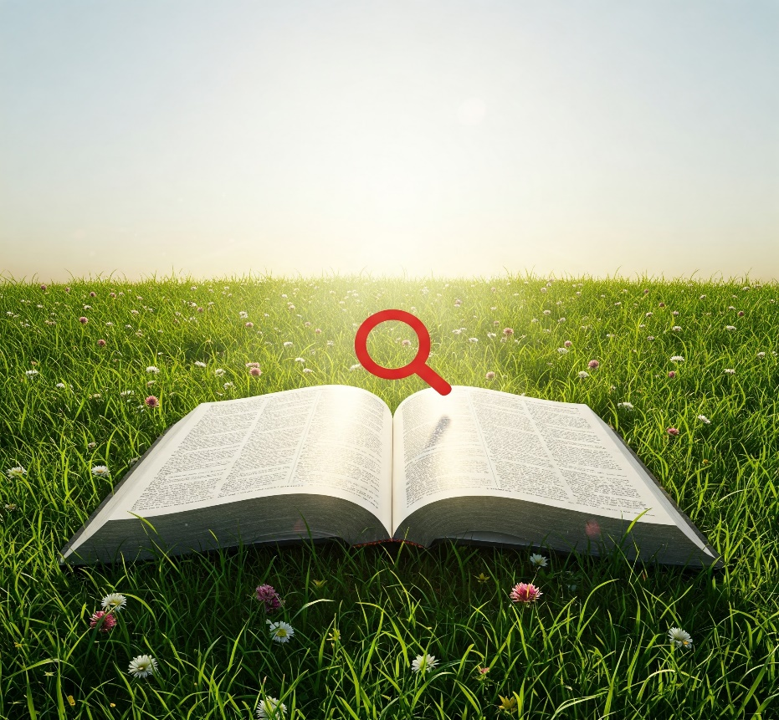

Kwa Masomo zaidi Tuandikie Ujumbe kupitia:
Email: thekingdom1_6@gmail.com au isayaruhala25@gmail.com
©HAKIUZWI

